3-3 | 多重選擇題 | 下列哪些選項正確？ (Ａ)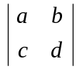＝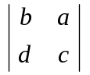 (Ｂ)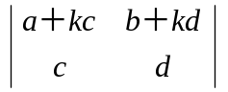＝－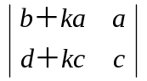 (Ｃ)＋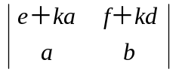＝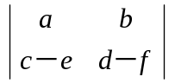 (Ｄ)若 a，b 均為實數，則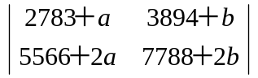＝0 (Ｅ)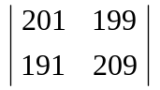＜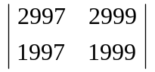。  答案：(Ｂ)(Ｃ)(Ｄ)  解析：(Ａ)╳：＝－  (Ｂ)○：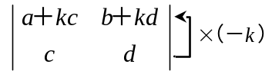＝＝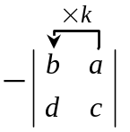＝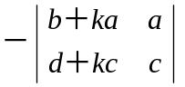  (Ｃ)○：＋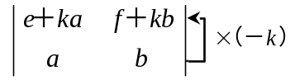  ＝＋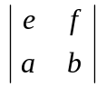＝－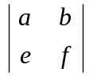＝＋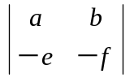＝  (Ｄ)○：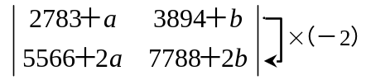＝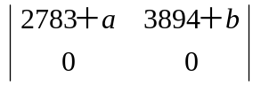＝0  (Ｅ)╳：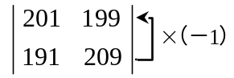＝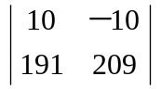＝10（209＋191）＝4000  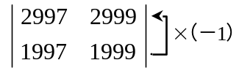＝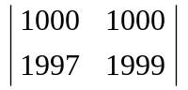＝1000（1999－1997）＝2000  故選(Ｂ)(Ｃ)(Ｄ) | 難易度：中  答案數：1  知識向度：MA-3A-3-3-2  學習內容：G-11A-6  學習表現：g-Ⅴ-5  出處：互動式教學講義類題  出題年度：109  素養題：0

